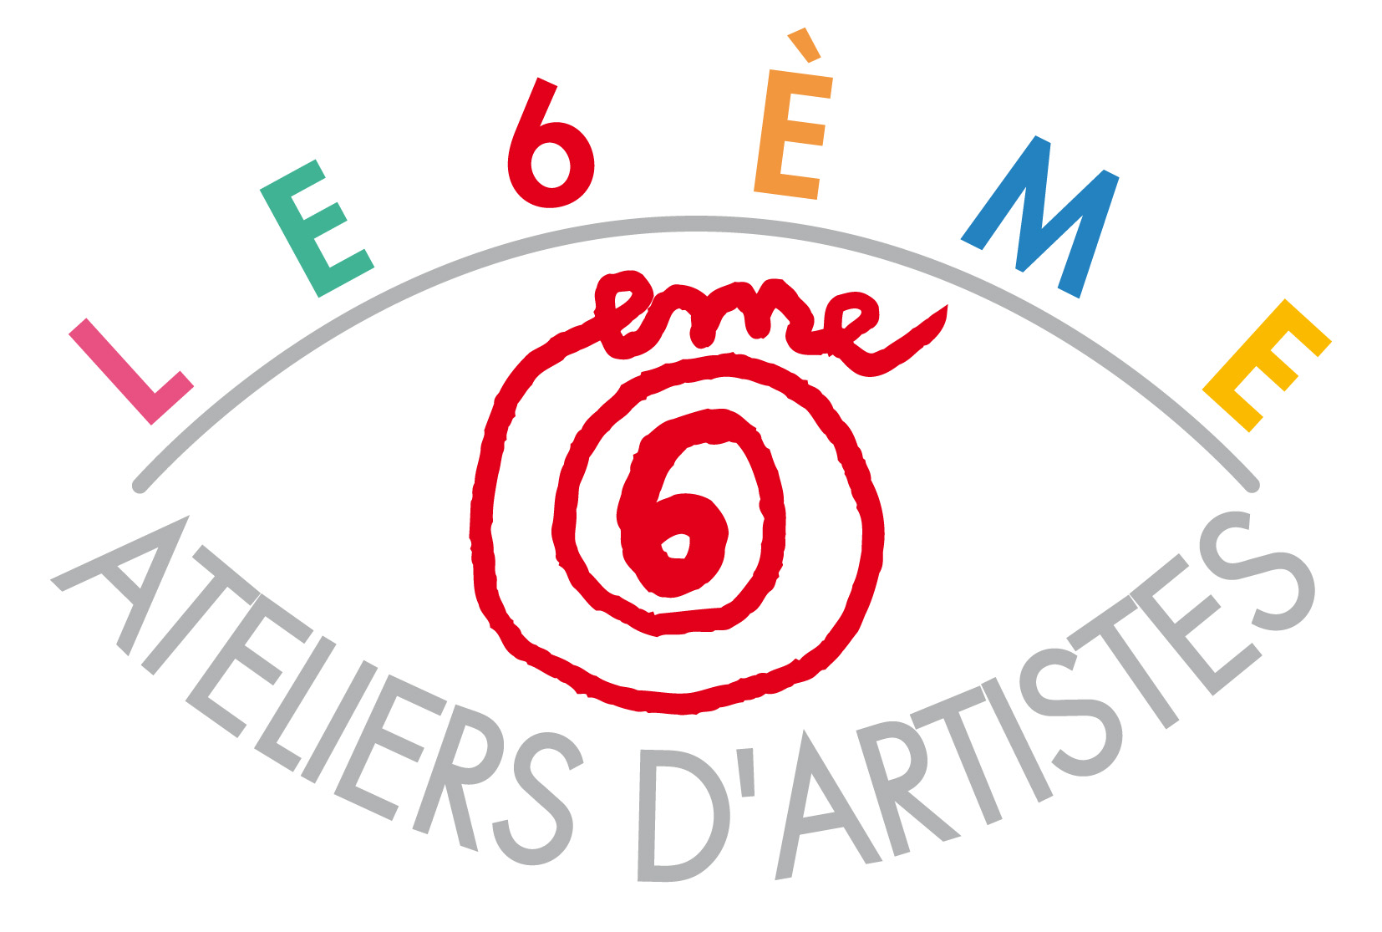 | ACTUALISATION FICHE « ARTISTE »  sur le site Internet  http://www.lesixaa.org/artistes.html

A RENVOYER PAR MAIL :
six.aa@hotmail.fr / bettingerconseil@gmail.com

AVANT VENDREDI 11 avril 2014

COORDONNEES
Nom : ROUBACH…………………………………………………………………………..
Prénom : VALERIE………………………………………………………………………….….
Adresse : 5 RUE CASIMIR DELAVIGNE 75006 PARIS………………
Tél. : 09 82 42 10 45 Mobile : 06 12 31 13 33……………………………………….
Email : valerieroubach@atelierv.fr…………………………………………………………...….
Site Internet personnel : valerieroubach.com………………………………………

PARCOURS ARTISTIQUE - 10 lignes
Après 13 années passées dans l’univers de la décoration, suivi les cours de l’école DUPPERE et du Carrousel du Louvre, avoir été éblouie par le travail des artisans, j’ai décidé de me consacrer entièrement à la création depuis 2003.
La peinture, le dessin, la sculpture, l’assemblage de matériaux, la soudure… sont mes terres. En recherche permanente de nouveaux matériaux pour en détourner leur usage premier, je travaille les pigments, les encres, le plâtre, le fil de fer, l’ardoise, le zinc et le métal.. qui m’attirent particulièrement pour leur aspect peu malléable, ils vivent et se transforment au gré de leur rencontre avec la nature.
Considérant que l’art est irremplaçable, il devient l’outil du lien, de la rencontre avec d’autres artistes et en 2011 se construit le projet de l’ATELIER V, heureuse combinaison de mon espace de travail d’artiste et d’une galerie d’art.…………………………

REPERES BIOGRAPHIQUES AVEC 4 à 5 DATES – 5 lignes
05 2011 Exposition sculptures- peintures Galerie du Montparnasse 75014 Paris
03 2012 Exposition sculptures – peintures « ROUGE » Galerie ATELIER V 75006 Paris
05 2013 Exposition photos sur alu brossé « Macrométal » Galerie ATELIERV 75006 Paris
02 2014 Exposition sculptures Affordable Art Fair Bruxelles
03 2014 Exposition sculptures – peintures « D’un trait » Portes ouvertes des ateliers du 6è

VISUELS – définition qualité 300 DPI
- 1 portrait de l’artiste
- 4 illustrations d’œuvres récentes avec « titre », matériaux, dimensions et copyright

PARTICIPATION FINANCIERE
Participant aux Portes Ouvertes, votre présence sur le site Internet de l’association est comprise dans votre adhésion annuelle 2014 à l’association 6AA (110 €).

